Informace o způsobu a rozsahu odděleného soustřeďování komunálního odpadu a o možnostech prevence a minimalizace vzniku komunálního odpadu – v souladu s § 60 odst. 4) zákona č. 541/2020 Sb. v platném znění – zpráva za rok 2023.
1) Oddělené soustřeďování komunálního odpadu je podrobně stanoveno Obecně závaznou vyhláškou o stanovení obecního systému odpadového hospodářství na území obce Mikulovice, která nabyla účinnosti dne 1.7.2023.
Občané obce Mikulovice mohou vytřídit tyto odpady:
Do separačních kontejnerů, sběrného dvora a sběrny - plast, papír, sklo, kompozitní obaly (tetrapac), kovy, textil.
Do sběrného dvora - velkoobjemový odpad – pouze jednotlivé kusy ( vlečky plné starého nábytku z vyklízených nemovitostí je nutno odvézt na skládku odpadů), pneumatiky, stavební suť – 200 kg/osoba/rok, tuky a oleje, nebezpečný odpad ( mimo eternit, azbest a asfaltové lepenky), kompletní elektroodpad, světelné zdroje, baterie a tonery do tiskáren označené znakem přeškrtnuté popelnice.
2) Možnost prevence a minimalizace vzniku komunálního odpadu je především úlohou ekologické a společenské výchovy a osvěty. Ta by měla začínat v rodinách. Snaha obce působit na občany tak, aby docházelo k minimalizaci množství odpadu nebo dokonce k prevenci jeho vzniku zatím nepadá příliš na úrodnou půdu.
V roce 2023 v obci vzniklo mnohem víc směsného odpadu než v letech předchozích.
 | 2020 | 2021 | 2022 | 2023
Počet obyvatel | 2501 | 2508 | 2483 | 2459
Celkové množství veškerého vytříděného odpadu v tunách | 234,88 | 233,07 | 362,617 | 516,357
Množství vytříděného odpadu/obyvatel v kilogramech | 93,91 | 92,93 | 146,04 | 209,99
Celkové množství směsného odpadu v tunách | 569,36 | 615,46 | 488,42 | 532,68
Množství směsného odpadu/obyvatel v kilogramech | 227,65 | 245,40 | 196,71 | 216,625
Procento vytříděnosti | 29,20 | 27,47 | 42.61 | 49,22
Nutno připomenout, že v roce 2025 bychom měli 60% z celkové produkce odpadu vytřídit.
V roce 2023 stoupla vytříděnost o 6,61%. K tomuto nárůstu nám dopomohl také fakt, že můžeme do celkového množství vytříděného odpadu zahrnout také kovový odpad odevzdaný ve výkupně druhotných surovin.
Stouplo i množství vytříděného odpadu - plastu, papíru a skla. Bohužel tento fakt se neprojevil na snížení množství směsného a velkoobjemového odpadu.
Již druhým rokem je od rodinných domů svážen rostlinný bioodpad a plasty. Rostlinný bioodpad mám zvyšuje procento vytříděnosti, ovšem tato služba je velmi nákladná, ale je potřebná.
Sběr plastového odpadu systémem door to door – tedy přímo od domu se konečně slušně zaběhl a množství vytříděného plastu meziročně stouplo o 3,65 tun. Důležitým výsledkem zavedení systému door to door je zkvalitnění třídění plastů.
Na konci roku obec zrušila jedno svozové místo s kontejnery na tříděný odpad – u prodejny Hruška. Vedl nás k tomu fakt, že toto místo bylo zneužíváno k odkládání velkoobjemového odpadu a odpadu směsného. S odstupem času vyhodnotíme, jaký efekt tento krok přinese. Očekáváme snížení množství velkoobjemového odpadu a také zkvalitnění vytřídění odpadu separovaného.
3) Kvantifikované výsledky odpadového hospodářství obce včetně nákladů na provoz obecního systému za rok 2023.
a) Počet obyvatel: 2459
b) Četnost svozů směsného komunálního odpadu : 14 dnů/ 1 měsíc
c) Počet kontejnerů na tříděný odpad - 313, četnost svozu:
Papír, plasty, sklo, kovy, kompozitní obaly, se soustřeďují do zvláštních sběrných nádob, kterými jsou nádoby velikosti 1100 l a 240 l , jsou označeny příslušnými nápisy a zcela nebo částečně barevně odlišeny.
- Papír 26 svozů ročně / 1 x za 2 týdny
- Plast 34 svozů ročně / říjen – duben- 1 x za 2 týdny, květen-září – 1 x týdně
- Sklo 12 svozů ročně / 1 x za měsíc
- Kovové odpady 12 svozů ročně / 1 x za měsíc
- Kompozitní obaly 12 svozů ročně/ 1 x za měsíc
- Objemný odpad – svoz objemného odpadu je zajišťován celoročně na sběrném dvoře.
- Nebezpečný odpad – svoz objemného odpadu je zajišťován celoročně na sběrném dvoře.

Počty stanovišť a nádob na vytříděný odpad

Komodita | Barva kontejnerů | Počet sběrných hnízd | Počet nádob a objem | Černost svozu
Plast | žlutá | 21 | 95 -1100 l | 34 svozů ročně  léto-1 x za týden, zima 1 x za 2 týdny
Papír | modrá | 41 | 58 – 1100 l | 26 svozů ročně  1 x za 2 týdny
Sklo | zelená | 41 | 53 – 1100 l  107 – 240l | 12 svozů ročně  1 x za měsíc

4) Množství odpadů za roky 2020-2023 v tunách

 | 2020 | 2021 | 2022 | 2023
Směsný odpad | 363,54 | 389,35 | 330,7 | 345,46
Plast | 77,99 | 81,4699 | 74,27 | 77,92
Papír | 34,86 | 36,92 | 42,684 | 45,34
Kov | 2,79 | 1,69 | 1,45 | 88,615
Sklo | 47,82 | 49,12 | 49,51 | 60,77
Nebezpečný | 1,98 | 2,34 | 1,51 | 3,16
Suť | 47,96 | 54,74 | 62,44 | 74,73
Velkoobjemový | 205,82 | 226,11 | 157,72 | 187,22
BIO |  |  | 116,408 | 148,32
Pneumatiky | 19,69 | 6,15 | 6,3 | 6,32
Textil | 5,689 | 4,442 | 7,335 | 10,662
Oleje, tuky | 1,42 | 0,95 | 0,71 | 0,52

5) Náklady na provoz obecního systému.

 | 2020 | 2021 | 2022 | 2023
Příjmy celkem | 1.754.944,- | 1.868.372,- | 2.180.755,- | 2.591.624,-
Výdaje celkem | 1.858.790,- | 1.821.151,- | 3.694.610,- | 3.627.526,-
Rozdíl celkem  (příjmy – výdaje) | - 103.846,- Kč | + 47.221,- Kč | -1.513.855,- | -1.035.902,-

Z výsledku hospodaření za rok 2023 je zřejmé, že náklad na likvidaci odpadu za jednoho obyvatele byl 1.475,- Kč, přičemž poplatek byl 720,- Kč. Obec tedy z rozpočtu doplatila za každého obyvatele 755,- Kč.
Výdaje na svoz a likvidaci odpadů v příštích letech určitě neklesnou, budou růst – minimálně o inflaci a zvýšenou sazbu DPH ( z 15 na 21% to je cca o 145000,- Kč) Snad jedinou možností na snížení ceny je snížení celkového množství odpadu, pak by obec mohla se svozovou firmou jednat o snížení ceny. Množství odpadu by však muselo klesnout minimálně o 10%
Abychom dosáhli vyšších příjmů v oblasti nakládání s odpady, je nutné ještě důkladněji třídit odpad – především plast, papír, sklo, kovy, dále elektrospotřebiče a světelné zdroje. Za tyto komodity obec získává odměnu od společností zabývajících se zpětným odběrem a tento příjem snižuje náklady.
Odpad však v kontejnerech musí být vytříděný správně.

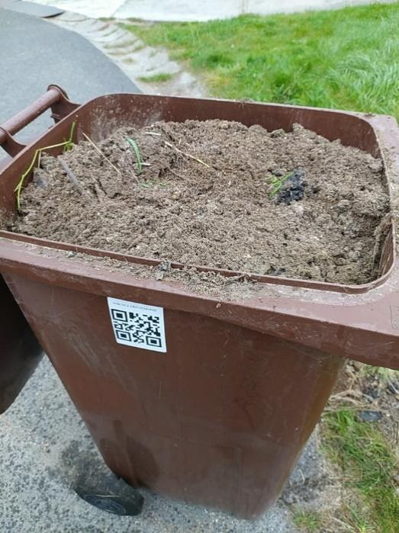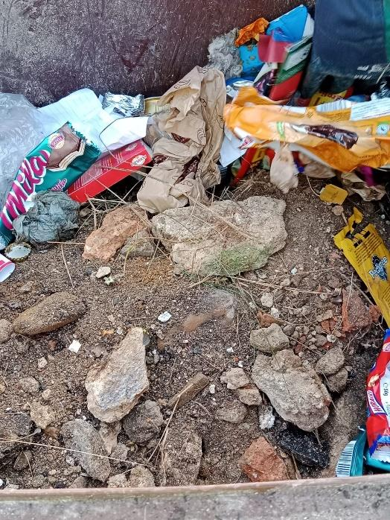

I takto někdy vypadá obsah nádoby na směsný komunální odpad.

Návrh na usnesení:
Zastupitelstvo obce Mikulovice bere na vědomí informaci o výsledku vyhodnocení svozu TKO za rok 2023.

